平成29年度　第１学年１学期数学期末テスト問題

氏名（　　　　　　　　　）

※解答は、全て解答用紙にわかりやすく記入すること。

１ 右の表は、ある月のサッカーＪ２の順位表の一部である。次の問いに答えなさい。【知識・理解】

|  |  |  |  |  |
| --- | --- | --- | --- | --- |
| 順位 | チーム名 | 得点 | 失点 | 得失点差 |
| ９ | Ｖ・ファーレン長崎 | ２６ | １８ | ＋８ |
| 10 | モンテディオ山形 | １９ | ２１ | －２ |
| 11 | 愛媛ＦＣ | (ア) | ２４ | ＋３ |
| 12 | 松本山雅ＦＣ | １５ | ２１ | (イ) |
| 13 | ジェフユナイテッド千葉 | ３１ | (ウ) | ０ |
| 14 | ファジアーノ岡山 | ２０ | (エ) | －５ |

(1)　表の空欄(ア)～(エ)に当てはまる数を書きなさい。

(2)　この表の得失点差の合計はいくつになる　　　か、求めなさい。

２　次の問に答えなさい。【知識・理解】

(1)　右の数直線で，Aにあたる数をいいなさい。また，－3.5を

数直線上に表しなさい。

(2)　－0.05と－0.5の大小を，不等号を使って表しなさい。

(3)　絶対値が3より小さい整数をすべていいなさい。

(4)　次のア～エのうち，計算の答えがいつも自然数になるものをすべて選び，記号で答えなさい。

　　ア　(自然数)＋(自然数) イ　(自然数)－(自然数)

　　ウ　(自然数)×(自然数) エ　(自然数)÷(自然数)

３　次の問に答えなさい。【知識・理解】

(1)　文字式の表し方にしたがって書きなさい。

①　*y*×*x*×8 ②　*a*×(－1)＋3×*b*×*b* ③　*x*÷2×*y*＋(*x*－*y*)÷5

(2)　次の式を，記号×，÷を使って表しなさい。

①　　－3*xy*2②　　4*x*＋

(3)　*x*＝3，*y*＝－2のとき，次の式の値を求めなさい。

①　2*x*－*y* ②　＋

(4)　次の式について，項とｘの係数を求めなさい。

　　　① －２ｘ＋５ ②　ｘ－ｙ－７　　③　－ $\frac{ｘ}{３}$ ＋ $\frac{２}{５}$　　　④ －0.1ｘ

４　いわし中学校の生徒６０人が、いわし小学校の児童１００人といわし島一周小中合同遠足をしました。次の(1)～(7)の問をよく読んで，その数量を表す式を×，÷の記号を使わないで表しなさい。【技能】

　(1)　小中合わせて１６０人を、たて割りにしてｂ班に分けた。ひと班あたりの人数は何人ですか。

　(2)　いわし島は１周１５㎞ある。２班は、昼すぎにはそのうちのｘ㎞を歩き終わった。残りの距離は何㎞ですか。

(3)　Ａさんのナップサックの重量はｂｇで，その30％は弁当の重量である。弁当の重量を式で表しなさい。

(4)　７班は、公園でお弁当を食べた。この公園の土地は一辺ａｍの正方形であった。この土地の面積を式で表しなさい。

　(5)　レモンの散歩道はｘｍあり、歩いて10分で抜けることができた。このときの速さを式で表しなさい。

　(6)　やっとの思いで海原までたどり着いた６班は、暑かったので、1本130円のスポーツドリンクｘ本と250円のレモンアイスｙ個を買った。代金の合計はいくらですか。

　(7)　Ｂさんは、西部の海岸線を歩きながらいつしか好きな３けたの数のことを考えていた。どうも百の位がｍで、十の位がｎで、一の位が８の３けたの整数が好きらしい。この整数を式で表しなさい。

５ 次の計算をしなさい。(12)は途中の計算も書き、工夫して解くこと【技能】

(1)　　(－4)＋(－6)　　　　　　　 (2)　 4－7＋3　　　　　　　　　(3)　－

(4)　(－54)÷(－3) 　　　　　　　　(5)　－72(6)　(－0.5)×(－3.5)

(7)　÷　　　　　　　　(8)　 (－7)×(－6)÷2　　　　　 (9)　 7＋3×(－4)

(10)　 14－｛(－3) 2－(7－16)｝(11)　×(－12)　(12)　3.14×143－3.14×43

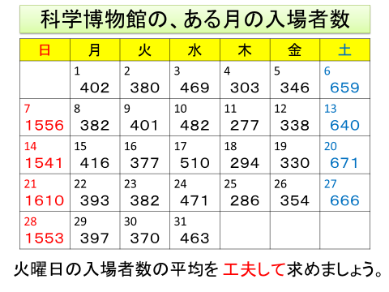６ 右の表は、ある博物館の６月の入場者数です。次の問いに答えなさい。

(1)　金曜日の入場者数の平均を求めなさい。

(2)　月曜日の入場者数の平均を、仮平均を４００として求めなさい。

【数学的な考え方】

７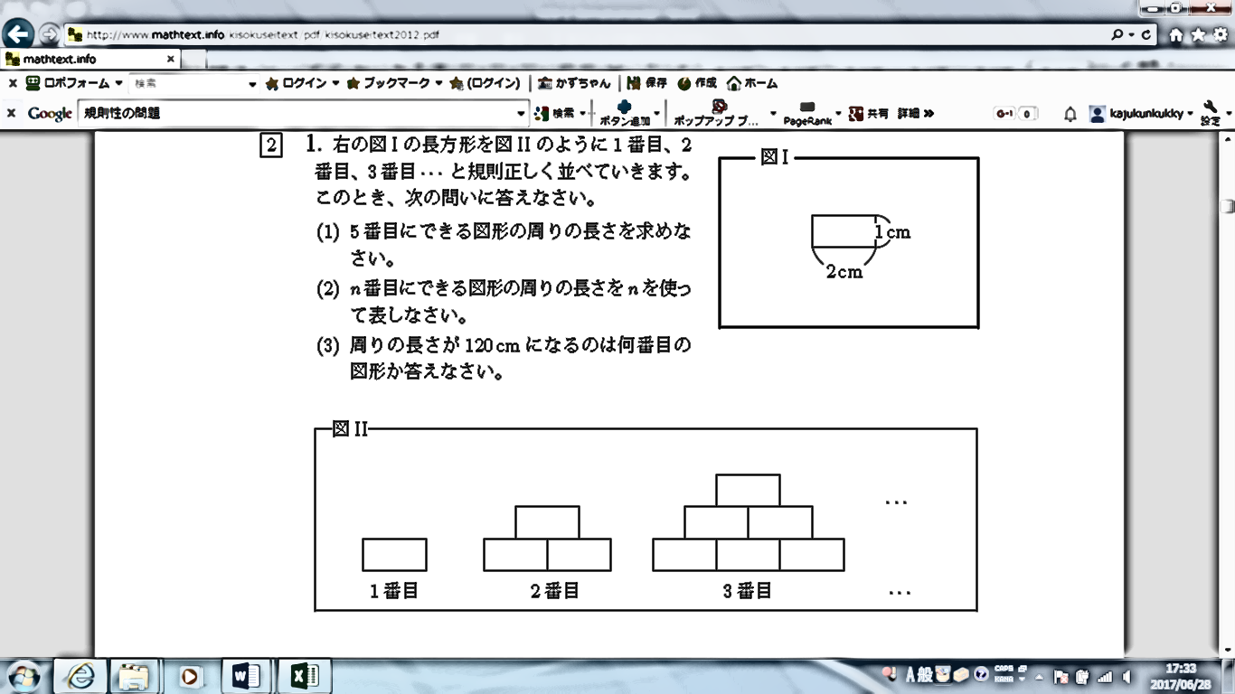 右の図I の長方形を、図II のように1 番目、2番目、3 番目・・・と規則正しく並べていきます。

このとき、次の問いに答えなさい。

(1) 5 番目にできる図形の周りの長さを求めなさい。

(2) *n*番目にできる図形の周りの長さを*n*を使って表しなさい。

(3) 周りの長さが120 cm になるのは何番目の図形か、答えなさい。

【数学的な考え方】

